《西方经济学（宏观部分）：国家级规划教材》
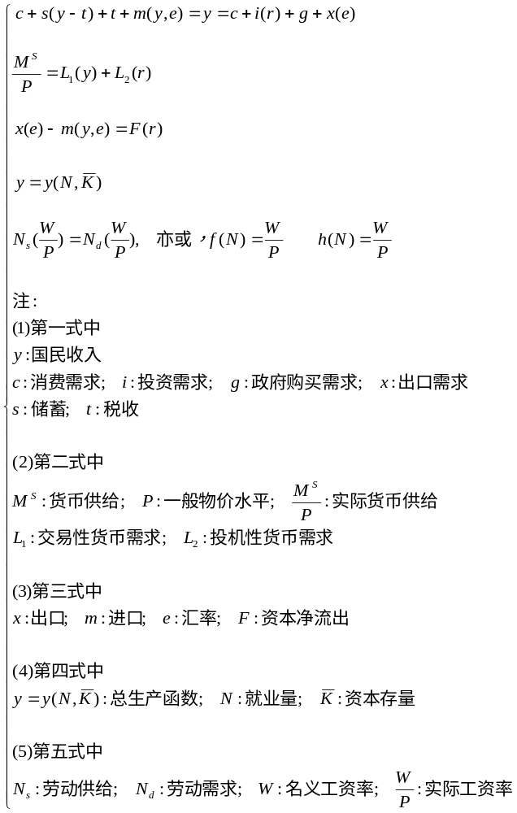

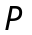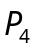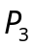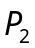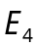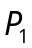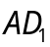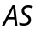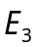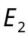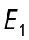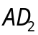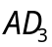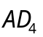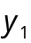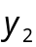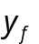

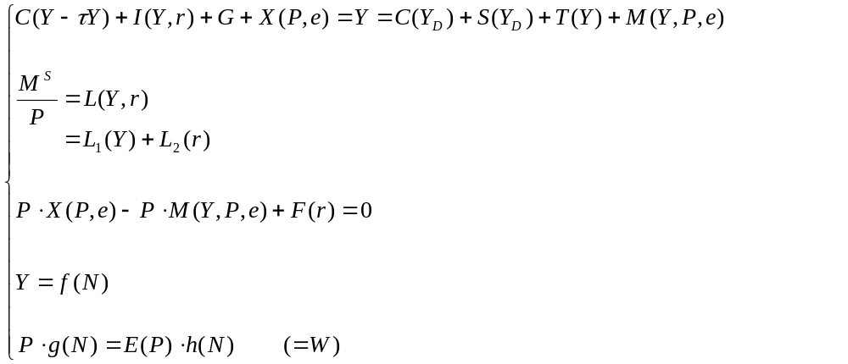
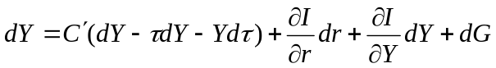
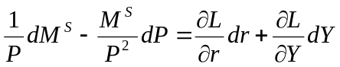
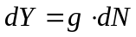

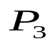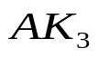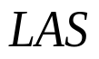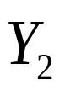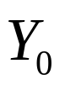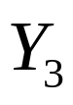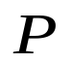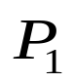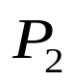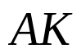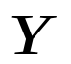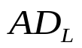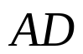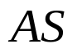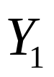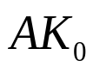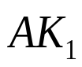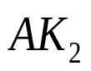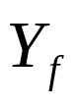
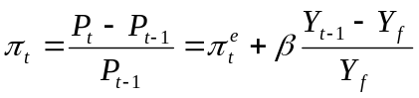

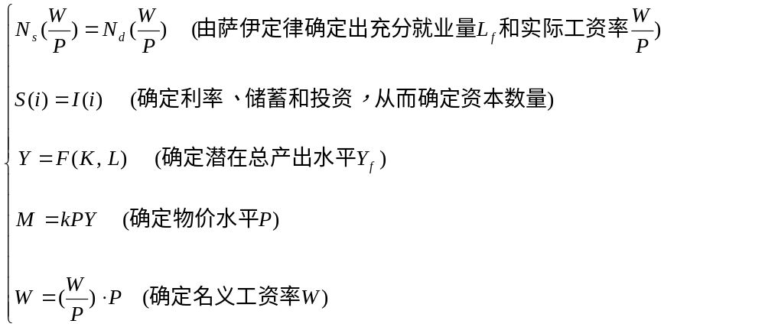

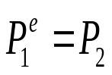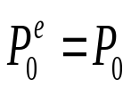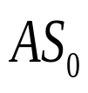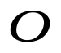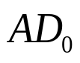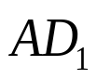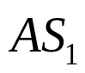
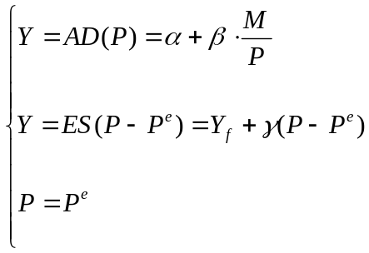
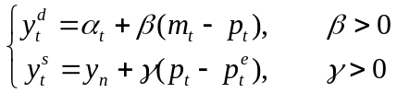

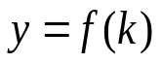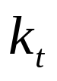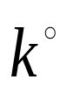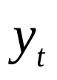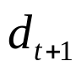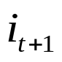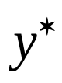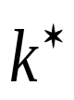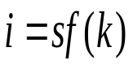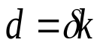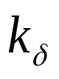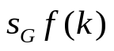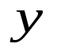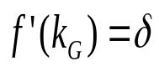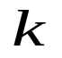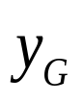
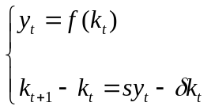

第十二章 国民收入核算
第十三章 简单国民收入决定理论
第十四章 产品市场和货币市场的一般均衡
第十五章 宏观经济政策分析
第十六章 宏观经济政策实践
第十七章 总需求—总供给模型
第十八章 失业与通货膨胀
第十九章 国际经济的基本知识
第二十章 国际经济部门的作用
第二十一章 经济增长和经济周期理论
第二十二章 宏观经济学在目前的争论和共识
第二十三章 西方经济学与中国

第20章 国际经济部门的作用
第一节 汇率和对外贸易
第二节 国际收支的平衡
第三节 IS—LM/BP模型
第四节 资本完全流动下的IS/LM-BP模型
第五节 开放经济条件的财政与货币政策
第六节 调整内部均衡和外部均衡的政策
第七节 南—北关系的一种经济分析
第八节 包括国际部门在内的宏观经济理论体系的数学小结
第九节 结束语

第五节 开放经济条件的财政与货币政策
一、浮动汇率下的财政政策
二、浮动汇率制下的货币政策
三、固定汇率制下的财政政策
四、固定汇率制下的货币政策

本书前面已对封闭经济的财政政策与货币政策作了较为系统的论述，本节利用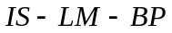模型考察在开放经济条件下这两种政策的效应。

一、浮动汇率下的财政政策
在浮动汇率制下的经济中，一国货币当局不会通过干预去稳定汇率。在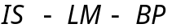模型中，假定政府的财政政策表现为政府购买水平提高。

下面用图20-11讨论这一政策变动的效果。

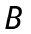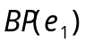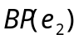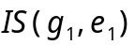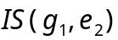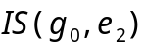
图20-11 浮动汇率下的财政扩张（Ⅰ）
===================================================
模型：
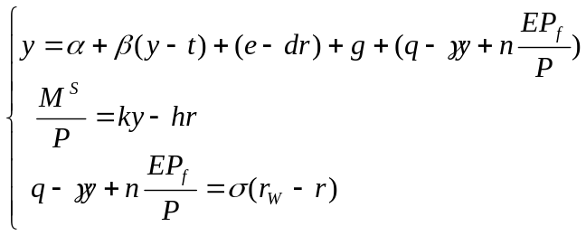

IS方程：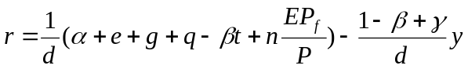
LM方程：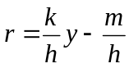
BP曲线：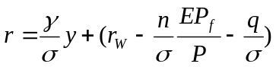
①其他所有参数比如不变，令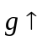②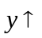，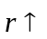，IS曲线右移，经济由原内、外均衡点A点沿LM曲线向右上方调整至位于BP曲线上半平面的B点③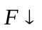，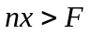，国际收支顺差，外汇市场上外汇过剩④外汇贬值，本币升值，因浮动汇率制和直接标价法，所以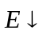⑤IS曲线左移，BP曲线左移⑥经济从B点，沿LM曲线回调于C点，实现内、外均衡⑦结论：由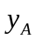增加至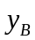，再稍回落至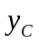，有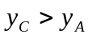，即，在浮动汇率制下，扩张的财政政策导致国民收入增加，国际收支平衡。
===================================================

图中，假定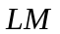曲线比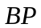曲线陡。如果政府购买从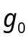提高到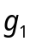，在汇率为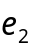的初始条件下，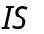曲线将向右移动，曲线的移动使经济在点达到内部均衡，但国际部门的收支在点处于盈余状态，这种情况下，本币就会升值或使汇率下降，例如从降为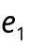。尽管通常不会回复到原来的位置，但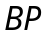曲线和曲线均会向左移动。经济的新的均衡假定为图中的点。从图中看到，这时收入的提高与封闭经济时的情形相比要小一些。

当曲线比曲线陡时，与封闭经济的情况情形相比，扩张性财政政策对实际收入的影响将会被放大而不是被抑制。如图20-12所示。

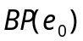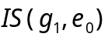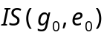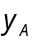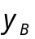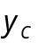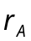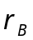
图20-12 浮动汇率下的财政扩张（Ⅱ）
===================================================
模型：

IS方程：
LM方程：
BP曲线：
推导：
①其它所有参数比如不变，令②，，IS曲线右移，经济由A点沿LM曲线向右上方调整至位于BP曲线下半平面的B点③，又因BP曲线斜率大，即边际进口倾向大，所以导致进口增加猛烈而使更大幅度的下降，所以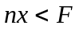，即国际收支逆差，外汇市场上外汇短缺④外汇升值，本币贬值，因浮动汇率制和直接标价法，所以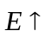⑤IS曲线右移，BP曲线右移⑥经济从B点，沿LM曲线向右上方调整至C点，实现内、外均衡⑦结论：由增加至，再由增加至，有，即，在浮动汇率制下，扩张性的财政政策导致国民收入增加显著，国际收支平衡。
===================================================

政府购买的增加使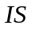曲线向右移动，由于经济的内部均衡点位于曲线的右方，使国际收支处于赤字状态而不是盈余状态。这意味着本国货币贬值或汇率提高，例如汇率从原有的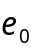提高到，伴随着汇率提高，使曲线和曲线进一步向右移动，经济的均衡点最终变为点，使收入水平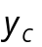超过了，即超过了收入在封闭经济情形下的相应水平。

由此可见，在浮动汇率制下的开放经济中，扩张性财政政策的效应有时低于封闭经济下的财政政策效应，有时则高于封闭经济下的财政政策效应，其结果依赖于曲线与曲线斜率的关系。下面讨论浮动汇率制下的货币政策。

二、浮动汇率制下的货币政策
这里用扩张性的货币政策作为例子；在紧缩性货币政策的情况下，调整的方向相反，但基本原理是相同的。假定曲线比曲线陡，货币扩张的效应可以用图20-13说明。

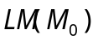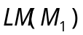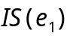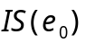
图20-13 浮动汇率下的货币扩张
===================================================
模型：

IS方程：
LM方程：
BP曲线：
推导：
①其它所有参数比如、不变，令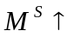 ②，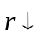，LM曲线右移，经济由原内、外均衡点A点沿IS曲线向右下方调整至位于BP曲线下半平面的B点③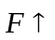，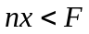，国际收支逆差，外汇市场上外汇短缺④外汇升值，本币贬值，因浮动汇率制和直接标价法，所以⑤IS曲线右移，BP曲线右移⑥经济从B点，沿着新的LM曲线向右上方调整至C点，实现内、外均衡⑦结论：由增加至，再增加至，有，即，在浮动汇率率制下，积极的货币政策导致国民收入增加显著，国际收支平衡。
===================================================

图中，最初经济在点表现为内部和外部的共同均衡。货币扩张首先影响曲线，使其向右移动，并与曲线相交于点。在点经济虽处于内部均衡，但点位于曲线的下方，这意味着国际收支处于赤字状态。

国际收支的赤字推动汇率进行调整，本国货币贬值，汇率上升。随着汇率上升，例如从上升到，曲线和曲线向右移动，这个过程将会不断进行下去，直到经济达到一个新的一般均衡的位置，如图中的点。从图中可以看出，货币扩张的效果是使汇率提高，使收入水平提高，其效果大于封闭经济的情形。但对利率水平的影响不很明确。

作为练习，请读者分析，如果曲线比曲线陡峭，则国内货币扩张的效应如何？

三、固定汇率制下的财政政策
图20-14描述了固定汇率制下，在曲线比曲线陡的情况下，政府实行扩张性财政政策的效果。

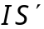
图20-14 固定汇率制下的财政政策
===================================================
模型：

IS方程：
LM方程：
BP曲线：
推导：
①其他所有参数比如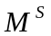不变，令②，因不变，，经济由原内、外均衡点A点沿LM曲线向右上方调整至位于BP曲线上半平面的B点③，，国际收支顺差，外汇市场上外汇过剩④因实行固定汇率制，所以不变，中央银行只能购进和增持外汇储备⑤BP曲线不动，IS曲线不再动⑥经济停留在B点，实现内均衡，但国际收支维持顺差⑦结论：由增加至，有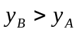，即，在固定汇率制下，扩张性的财政政策导致国民收入增加，国际收支保持顺差，外汇储备增加。
===================================================

图中，点为最初的经济均衡点，伴随着政府实行扩张性的财政政策，曲线向右移动到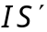，从而形成新的内部均衡为点。由于点位于曲线上方，故产生国际收支盈余。此时，本币升值或汇率下降的市场压力由于本国货币当局用本国货币购买外币而被阻止。在这种情况下，尽管收入的提高引起经常账户的恶化，但国内利率上升势头如此之强，以至于更多的资本流入，最终导致国际收支出现盈余。

读者可以自己分析，当曲线比曲线陡时，财政扩张会引发国际收支赤字。

四、固定汇率制下的货币政策
在固定汇率制下，曲线的位置不发生变化，假定经济最初处于图20-15所示的点。这时，经济同时处于内部均衡和外部均衡。若政府实施扩张性的货币政策，其结果是曲线向右移动，导致经济的内部均衡为点。因点位于曲线的下方，故国际收支出现赤字。这时，肩负着稳定本国货币的汇率的货币当局会用其外汇储备在外汇市场上购买本国货币以阻止其贬值。只要本国货币当局一直用其外汇储备来稳定国际市场上的本国货币的汇率，赤字就会继续存在。

图20-15 固定汇率制下的货币扩张
===================================================
模型：

IS方程：
LM方程：
BP曲线：
推导：
①其他所有参数比如不变，令②，，LM曲线右移，经济由原内、外均衡点A点沿IS曲线向右下方调整至位于BP曲线下半平面的B点③，，国际收支逆差，外汇市场上外汇短缺④因实行固定汇率制，为维持不变，中央银行只能向汇市投进外汇供应、减持和消耗外汇储备⑤BP曲线不动，IS曲线不动⑥经济停留在B点，实现国内均衡，但国际收支维持逆差⑦结论：由增加至，有，即固定汇率制下，扩张的货币政策导致国民收入增加，国际收支逆差，外汇储备减少。
===================================================

在这种情况下，内部均衡和外部均衡之间就存在着不可调和的矛盾。失去了汇率的伸缩性，扩张性的货币政策的结果尽管提高了收入水平，但导致国际收支的赤字。产生赤字的原因是利率下降（资本外流）和收入提高（引起净出口的减少）。一般地，这种情况下货币扩张的效果同曲线与曲线斜率的关系没有什么本质区别。

在用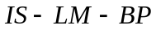模型完成了以上问题的讨论之后，在下面一节中，将论述调整内部均衡和外部均衡的政策问题。

从方程（20.11）式知，在有关参数给定的前提下，汇率固定，则曲线的截距就确定，从而曲线的位置就确定。

